Муниципальное автономное общеобразовательное учреждение средняя общеобразовательная школа №8 ГО Верхний Тагил

ПРОЕКТ
Тема: Прогулка выходного дня «7 чудес Верхнего Тагила»

Выполнил:
Таланкина Дарья Максимовна, учащаяся 11А класса МАОУ СОШ №8
Руководитель:
Гайдамака Инна Петровна, учитель информатики

г.Верхний Тагил
2021г.
Содержание
Введение 3
Разработка маршрута 4
Начало пути 4
Сигнальный колокол 4
Первая остановка - Господский дом 5
Вторая остановка - Плотина 5
Третья остановка – Знаменский храм 5
Четвертая остановка – городской музей 6
Пятая остановка – Школа №8 6
Шестая остановка – центр города 7
Седьмая остановка – Вогульский пруд 8
Изготовление буклета 10
Изготовление карты для туристов 10
Заключение 11
Список литературы 12
Приложения 13

Введение
В российской провинции располагается большое количество малых городов, сохранивших свою самобытность. Наш город относится к категории малых городов, население Верхнего Тагила около 10,5 тыс. Важной особенностью нашего города остаётся взаимодействие с природой и первозданным ландшафтом. Организация жизни в нашем городе неспешна, размерена, большинство жителей знакомы друг с другом, поэтому традиции, обычаи, мифы, фольклор сохраняются дольше. Это имеет большое значение для организации отдыха жителей мегаполисов, уставших от суеты и ритма жизни в больших городах, что является комфортной средой нахождения туристов. Но в настоящий момент туризм в нашем городе не достаточно развит. Для многих малых городов проблема развития туризма актуальна.
Актуальность маршрута
В России появился новый национальный проект «Туризм и индустрия гостеприимства» 2021-2030, который позволит увеличить количество поездок граждан внутри страны.
Цель работы: составить маршрут выходного дня, для привлечения туристов в наш город.
Задачи:
1) Изучить проблемы развития туризма в малых городах.
2) Определить значимые достопримечательности города.
3) Составить нитку маршрута по достопримечательностям.
4) Оформить буклет и карту для туристов с информацией о маршруте.
Объект – достопримечательности Верхнего Тагила.
Предмет – маршрут по достопримечательностям Верхнего Тагила.
Методы – сделать буклет и карту по достопримечательностям нашего города, чтобы о нём узнало как можно больше людей, что поможет повысить уровень туризма.
Надеемся, что это наша работа поможет в развитии туризма в нашем городе и заинтересует население Верхнего Тагила, для дальнейшего исследования значимых мест.

Разработка маршрута
Мы с интересом изучаем историю родного Тагила и находим все новые и новые факты из жизни города и его жителей. Хотим рассказать о своем Тагиле и предлагаем туристам интересную прогулку «7 чудес Верхнего Тагила» по нашему городу и его окрестностям.
На одном из уроков истории нам рассказали о 7 чудесах Света, а потом и России, нас эта тема очень заинтересовала и мы решили найти 7 чудес нашего родного Верхнего Тагила. Мы начали изучать наш город, ходили в музеи и на экскурсии, узнали, что в нашем городе много интересных мест с богатой историей, овеянных тайнами и легендами. Но у нас получилось очень много мест и мы провели опрос в нашем классе, между учителями, родителями, чтобы выяснить, какие из них жители города считают Чудом. Какие места вошли в наш маршрут «7 Чудес Верхнего Тагила», мы сейчас и узнаем.

Начало пути
А начнем мы свой путь от указателя на въезде в город.
Наш город находится в очень зеленой и живописной местности, в окружении Уральских гор, в народе Верхний Тагил называют «Уральской Швейцарией».
Здесь мы расскажем туристам об истории города, предложим ознакомиться в картой маршрута и сделать живописные фотографии.
История Верхнего Тагила восходит к 1712 году, когда по поручению царя Петра I тульский мастеровой и купец Никита Демидов начал на реке Тагил ставить чугунолитейный и железоделательный завод, на котором первоначально изготовляли телеги, сани, кадки, шапки, полушубки, даже пимы катали.

Сигнальный колокол
Интересный факт из жизни города – установка сигнального колокола.
В 1861 году произошло важное событие для всей России – отмена крепостного права. Люди, услышав колокол, собрались у Знаменской церкви, где шла торжественная служба. Тогда жители города впервые услышали обращённое к ним царское слово. Священник сказал «Свобода каждому».
В честь освобождения от крепостного права в нашем городе был установлен сигнальный колокол.
За 150 лет деревянный столб сгнил и упал, но в 2018 году был заменён на новый.

Первая остановка - Господский дом
Первое чудо Верхнего Тагила – это Господский дом
Год создания «господского дома» не известен, но первое упоминание о нём мы можем увидеть в описи того же года, когда один из Демидовых нарушает наказ отца не продавать завод в чужие руки и продаёт часть завода.
В «господском доме» останавливались хозяева, когда приезжали на завод, а иногда управляющие оставались там жить.
Много легенд есть об этом месте. Известно, что под домом начинаются тайные ходы, которые ведут в четырёх направлениях. По одной из легенд, Демидов держал там провинившихся, которые и прокладывали эти ходы. По другой, ходы были сделаны, для того чтобы управляющий или хозяин мог в любое время убежать в случае опасности.
От Господского дома мы движемся в сторону города и делаем вторую остановку, где познакомимся со следующим чудом Верхнего Тагила.

Вторая остановка - Плотина
Плотина-сердце пруда, завода. Демидов начал строительство завода именно с плотины. Она представляла собой деревянный ряж, заполненный завод, с деревянными ларями (шлюзы), задвижки сначала были деревянными, потом их заменили.
Современная история плотины начинается в 1951 году, когда началось строительство Верхнетагильской ГРЭС.
Водоспуск сделали из железобетона с бетонными оголовками канала.
Двигаемся дальше и следующая наша остановка знаменитый на Урале храм – Знаменский.

Третья остановка – Знаменский храм
Каменная Знаменская церковь была освящена 22 ноября 1876 года и с этого времени является действующей. После революции её не закрыли. В 1922 году из этой церкви были изъяты серебряные священные, сосуды и иконные ризы. А в 1934 году запрещён колокольный звон.
В Знаменском храме Верхнего Тагила находится весьма почитаемая на Среднем Урале Чудотворная икона Божией Матери «Знамение». Где и кем написана икона доподлинно не известно, но она находится в храме со дня его основания.
Икона очень почиталась и почитается как в самом Верхнем Тагиле, так и в округе. Студенты верят, что икона помогает удачно сдать сессию.
Продолжаем нашу экскурсию и следующее чудо – это городской музей.

Четвертая остановка – городской музей
Здание построено по проекту и инициативе управляющего Верхнетагильского чугуноплавильного и железоделательного завода Гавриила Александровича Маркова в 1896 году.
Здание Верхнетагильского городского историко–краеведческого музея является архитектурно – историческим памятником местного значения.
На крыше здания располагалась пожарная вышка, на втором этаже здания размещались: волостной урядник, волостной старшина, писарь, сборщик налогов и сельский староста. На первом этаже находились: пожарная часть, «чижовка» - камера для арестантов, «катаверная» - морг.
С началом революции в этом здании расположился военно–революционный комитет посёлка а затем, с 1920 года первый совет рабочих и солдатских депутатов.
История Верхнетагильского историко – краеведческого музея началась со школьного музея еще в 1959 году. В школе № 12 под руководством учительницы географии Валентины Федоровны Ждановских и учительницы истории Зинаиды Леонидовны Косаревой был создан краеведческий кружок. Не без помощи учащихся были собраны первые экспонаты для школьного музея. 16 марта 1979 года на заседании Верхнетагильского городского совета было принято решении о создании городского историко-краеведческого музея. 3 марта 1981 года музей был открыт.
А мы двигаемся дальше по главной улицы города – улице Ленина. Здесь много берёз и рябин, улица широкая и зелёная. Следующую остановку мы сделаем в нашей любимой школе №8. По голосованию школа прочно закрепилась в тройке лидеров.

Пятая остановка – Школа №8
Год основания – 1972.
За 48 лет школа №8 выпустила 2170 человека из 11 класса из них 42 с золотой медалью, 65 – с серебряной медалью. 70-е годы – годы становления школы. Замелькали стремительно обыкновенные события необыкновенной школьной жизни.
Пионерские отряды, сборы. Сколько было волнения в день приёма в октябрята, пионеры, комсомол! Многочисленные походы по родному краю, туристические слеты.
Школа готовится к своему полувековому юбилею. За 48 лет школа №8 выпустила 2170 человек из 11 класса, из них 42 с золотой медалью, 65 с серебряной медалью.
Наша школа сегодня… Какая она?
Школа 8 - это уникальная школа. Она не похожа ни на одну школу нашего города. Все, кто хоть раз побывал в этой школе, говорят, что ее отличает особый дух, особая атмосфера. В школе очень интересная жизнь. Традиционными стали соревнования по биатлону, «А , ну-ка, парни!», «Русский силомер», День здоровья, Смотр строя и песни. Команды школы побеждают на туристических слетах и в городских Легкоатлетических эстафетах, становятся победителями и призерами Всероссийской олимпиады школьников. Родите всегда готовы прийти на помощь. В школе активно развиваются проекты Школьный двор и Школьный сад.
Школа 8 - это творческая и сплоченная команда педагогов, учащихся и родителей.
А дальше мы предлагаем туристам посетить центр города, где находятся очень интересные объекты.

Шестая остановка – центр города
Городской сквер
Сквер был разбит в 1959 году по инициативе ВТГРЭС в лице Гранковского Владимира Анатольевича (директора ВТГРЭС) и Винокурова Алексадра Ивановича (старший секретарь партбюро). Был организован субботник комсомольской бригады. В сквер собрали растения, которые не привыкли к уральскому климату, этим занимался Андрей Анатольевич Хагер.
Сквер имеет необычную форму, можно заметить , что очертания сквера очень похожи на звезду.
Дальше на нашем пути стоит Городской Дворец культуры, в 2019 году городе открыли современный кинозал, работают различные студии и танцевальные коллективы для детей и взрослых. Проводятся мастер – классы, праздники для жителей города.
В настоящее время городской сквер кардинадьно преобразился. В этом году закончилась реконструкция территории, появились игровые зоны для детей и подростков, зоны отдыха, огромный экран для просмотра фильмов прямо на улице. Сквер стал еще более популярен среди жителей города.
Мемориал памяти
В центре города расположен мемориальный комплекс, посвященный тагильчанам, воевавшим на фронтах Великой Отечественной войны и не вернувшимся домой. На фронт из города ушло более тысячи человек, вернулось меньше половины.
Открытие мемориала приурочили к 40-летию Великой Победы.
Мы ежегодно участвуем в различных волонтерских экологических акциях. Убираем мусор осенью и весной, зимой очищаем от снега дорожки и памятник, летом высаживаем цвета на клумбы.
В настоящее время Мемориал обновлен и реконструирован.
Набережная огней
Обновленная Набережная огней появилась в Верхнем Тагиле в 2020 году
Как именно преобразить территорию помогали решать и сами жители. Они голосовали за предложенные проекты. В итоге вдоль реки появились яркие фонари, каскадные цветники, пешеходные зоны, скамейки, велодорожки, скейт-парк и спортивные площадки.
Она быстро стала любимым местом отдыха взрослых и детей. Жители города с гордостью рассказывают о новом чуде!
Прогулявшись по набережной, мы направляемся к месту нашей последней остановки. Наш маршрут проходит вдоль Тагильского пруда с живописными берегами и прекрасными видами. Мы сворачиваем на просёлочную дорогу, которая проходит вдоль канала, и оказываемся на берегу чудесного водоёма.

Седьмая остановка – Вогульский пруд
Наш знаменитый земляк, историк, родовед Александр Николаевич Пискунов очень много времени посвятил изучению флоры и фауны Вогульского пруда.
Строительство началось в 1951г., станция пущена в 1956 г. От станции до верховьев заводского и до Вогульского прудов проложили каналы, и по ним горячую воду перекачивают на охлаждение.
Не секрет, что особенно приятно отдыхать в Верхнем Тагиле летом. Жители и гости города могут укрыться от жары на берегу пруда и плескаться в теплой воде или просто любоваться пейзажами с водоемами, разбив палатку и сидя у костра.
Круглый год играют громкие свадьбы живущие в каналах лягушки. Болтают, что их специально завезли в огромных количествах с крупных рек. Нагревшись в воде, земноводные выскакивают на берег, где остывают и снова прыгают в воду
А сколько грибов растет на берегах канала! Подосиновики, белые, сыроежки – раздолье для грибников!
Но ежегодно мы сталкиваемся и с экологическими проблемами. Это мусорные свалки на берегах водоёма. Учащиеся нашей школы следят за чистотой береговой линии пруда. Это очень сложно, потому что отдыхающие часто не задумываются о том, что он после себя оставляют. Горы мусора осенью производят жуткое впечатление. Экологические отряды города систематически выходят на берег и проводят просветительские беседы с жителями и гостями города, раздают листовки, размещают информацию на специальных стендах, убирают мусор.
В конце лета 2020 года мы присоединились к областному фестивалю «Живи, родник» и вышли на уборку берега Вогульского водохранилища, нами было собрано и вывезено более пяти тонн мусора. Планируем организовать установку мусорных баков и информационных стендов на берегу.
Сохранять природу - это важно и необходимо.
Вот и подошёл к концу наш маршрут.
В нашем городе есть ещё немало интересных мест и достопримечательностей. Приглашаем вас посетить нашу Уральскую Швейцарию и насладиться красотами и гостеприимством города Верхний Тагил.

Изготовление буклета
Для туристов мы решили оформить информационный буклет (Приложение 1) в программе MO Publisher, которая предоставляет пользователю широкие возможности работы с различными шаблонами. У этой программы удобный интерфейс, есть возможность размещения направляющих линий, добавления фотоэффектов, а также можно свободно размещать элементы. Программа поддерживает различные форматы и имеет высокий рейтинг среди подобных продуктов. Вся нужная информация у нас была уже собрана.
В буклет мы поместили информацию о маршруте, его протяженности и остановках.

Изготовление карты для туристов
В ходе работы над проектом мы решили сделать нитку маршрута более наглядно. Ведь по данным психологов 80% людей лучше воспринимают зрительную информацию. Недаром говорят, что лучше один раз увидеть, чем сто раз услышать. Для изготовления пособия использовали различные материалы: потолочную плитку, цветную карту, нитки, фотографии объектов, клей и маркеры. А также использовали QR-коды для большей информированности карты. Коды перенесут туристов на информационный ресурс, где можно узнать интересную и познавательную информацию о чудесах города.(Приложение 1)
Карта получилась яркой, понятной и интересной. На ней обозначены все остановки нашего маршрута с фотографиями и информацией о них (Приложение 2).
Таким образом, этот способ представления информации мы считаем доступным, наглядным и красочным.

Заключение

В ходе работы над проектом, я лучше узнала историю своего города, узнала много интересных фактов. Провела опрос среди жителей города, изучила ответы и составила список самых значимых достопримечательностей. В процессе работы, я систематизировала полученные данные в диаграмму и составила нитку маршрута.
В начале проекта я поставила цель составить нитку маршрута, а по ней буклет и карту для привлечения туристов в наш город.
Цель полностью достигнута, нитка маршрута, а в следствие буклет и карта составлены.
Летом и осенью 2021 года мы провели несколько экскурсий по нашему маршруту. Одна группа туристов осталась на ночевку на берегу Вогульского пруда. Отзывы туристов были восторженные. Думаем, что они еще не раз приедут к нам в гости.
Также мы провели экскурсию для учащихся нашей школы. Некоторые ребята были поражены тем, что прожив в городе всю свою жизнь, они до сих пор не знают всех фактов о городе и его окрестностях. Все отметили, что экскурсия оказалась полезной и интересной.
Мы также получили большую практическую пользу от данной работы, много узнали и еще больше полюбили свой маленький и уютный Верхний Тагил.

Список литературы
- Пискунов, Александр Николаевич. В глуши таёжной [Текст]: [12+] / Александр Пискунов. – Верхний Тагил : Уральское провинциальное изд-во, 2016. - 208
- Слукин В., Арапова Е., Кононова Т. Демидовские гнезда. Невьянск. Верхний Тагил. Нижний Тагил. Екатеринбург: ИД «Сократ», 2001. — 304 с.
- Population-hub. 2021.- [Электронный ресурс] URL: https://population-hub.com/ru/ru/population-of-upper-tagil-3124.html (дата обращения 12.04.2021)
- Наш Урал 2007-2021.- [Электронный ресурс] URL: Сигнальный колокол и отмена крепостного права в Верхнем Тагиле — Наш Урал (nashural.ru) (дата обращения 12.04.2021)
- Федеральное агентство по туризму.- [Электронный ресурс] URL: В Москве состоялась презентация национального проекта «Туризм и индустрия гостеприимства» - Ростуризм (tourism.gov.ru) (дата обращения 12.04.2021)
- Studme.org 2013-2021.- [Электронный ресурс] URL: https://studme.org/381868/turizm/industriya_turizma (дата обращения 12.04.2021)
- СВ-Астур. 2021.- [Электронный ресурс] URL: https://svastour.ru/articles/puteshestviya/vidy-turov/vidy-ekskursiy.html (дата обращения 12.04.2021
- Сайт прихода во имя свв. Косьмы и Дамина при ОКБ 1. 2021.- [Электронный ресурс] URL: http://parishioners.ucoz.ru/publ/po_svjatym_mestam/po_svjatym_mestam_urala/istorija_znamenskogo_khrama_g_verkhnego_tagila/40-1-0-113 (дата обращения 12.04.2021)

Приложения
Приложение 1
Буклет. Страница 2.
Буклет. Страница 1.
Приложение 2
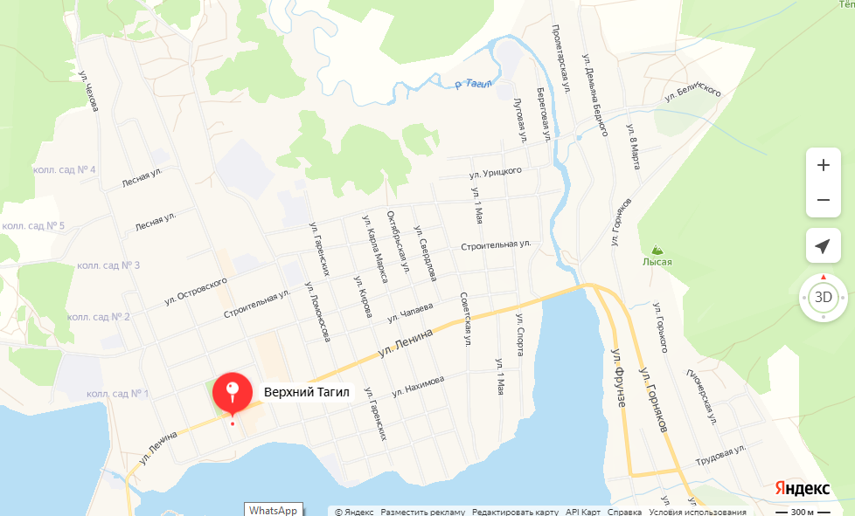

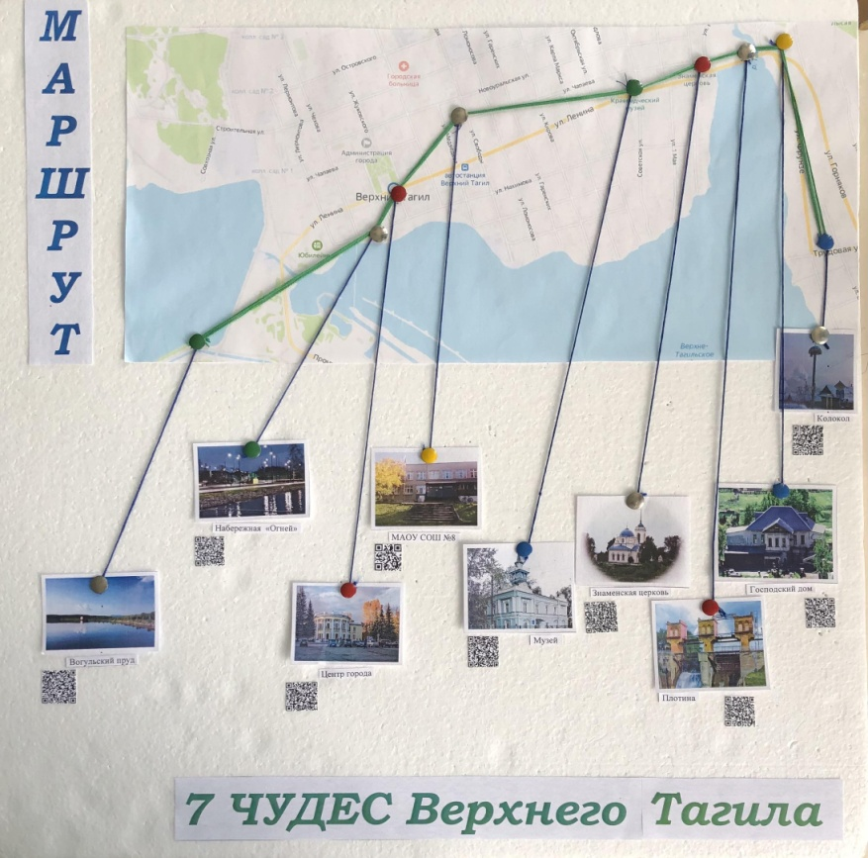
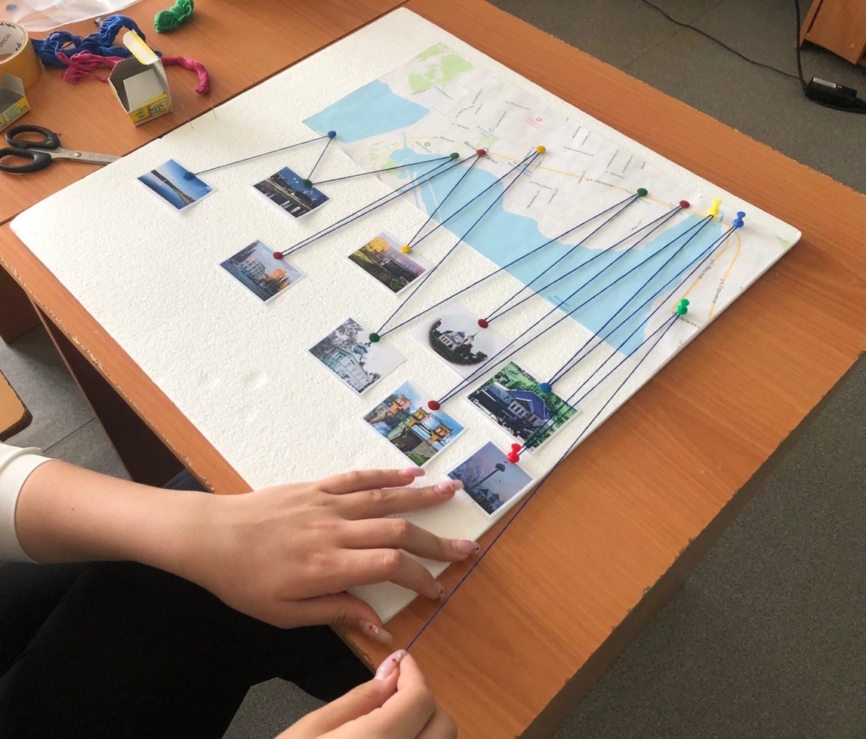
Изготовление карты маршрута

Population-hub. 2021.- URL: https://population-hub.com/ru/ru/population-of-upper-tagil-3124.html. (дата обращения 12.04.2021)
Федеральное агентство по туризму.- URL: В Москве состоялась презентация национального проекта «Туризм и индустрия гостеприимства» - Ростуризм (tourism.gov.ru) (дата обращения 12.04.2021)
Слукин В., Арапова Е., Кононова Т. Демидовские гнезда. Невьянск. Верхний Тагил. Нижний Тагил. Екатеринбург: ИД «Сократ», 2001. — 304 с. (дата обращения 14.04.2021)
Наш Урал 2007-2021.- URL: Сигнальный колокол и отмена крепостного права в Верхнем Тагиле — Наш Урал (nashural.ru) (дата обращения 14.04.2021)
Наш Урал 2007-2021.- URL: Верхнетагильский господский дом: тайны, как добраться, фото — Наш Урал (nashural.ru) (дата обращения 14.04.2021)
Наш Урал 2007-2021.- URL: Плотина в Верхнем Тагиле: описание, как добраться, фото — Наш Урал (nashural.ru) (дата обращения 14.04.2021)
Сайт прихода во имя свв. Косьмы и Дамина при ОКБ 1. 2021.-URL: http://parishioners.ucoz.ru/publ/po_svjatym_mestam/po_svjatym_mestam_urala/istorija_znamenskogo_khrama_g_verkhnego_tagila/40-1-0-113 (дата обращения 15.04.2021)
Наш Урал 2007-2021.- URL: Верхнетагильский историко-краеведческий музей — Наш Урал (nashural.ru) (дата обращения 15.04.2021)

